**二师父定投学堂周报第32期**

**2019.11.2**

**定投学堂功能如下**

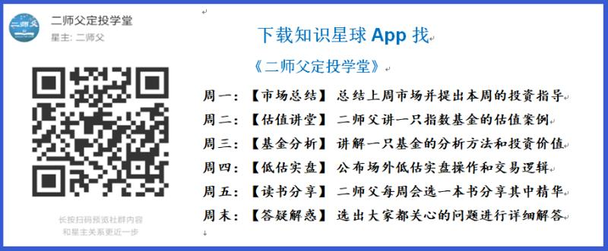

**有理财需求的朋友也可以关注二师父定投公众号**

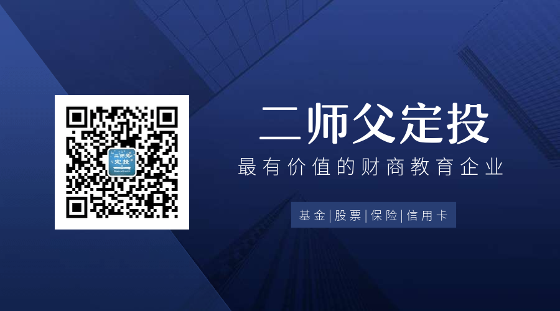

**致学堂学员：**

感谢互联网让素不相识的我们结缘，不然我不会成为今天的我，你也许也不是今天的你。佛曰：前世的500次回眸换来今生的一次擦肩而过，能够与各位读者在陌生冰冷的网络世界建立起真挚友好的互动和链接，这必定是你我之间莫大的缘分，不然，为何在刚刚好的时间，刚刚好的地点我们就遇上了呢？

大概是2018年3月，我在雪球写下了自己投资记录的第一个字，从那开始我就开启了自己的投资分享之路。分享投资知识以来，认识的读者越来越多，大多数读者都在自己的领域有着很大的建树，正因为优秀读者的鞭策和激励，我不断地学习、创新、迭代、优化投资策略和方法，只为了我能够和优秀的你们一起进步。一路走来，我的投资方法和投资品种都发生了很大的变化，但是我的投资理念和分享理念始终未变：助人者人恒助之，逆向投资，保守投资，能力圈内投资。

未来随着中国的进步和中国股市的进一步发展可能二师父的投资策略、二师父的公众号、二师父的星球都会发生迭代和更新，学会创新学会拥抱变化，学会与时俱进，打破固有的惯性思维和认知模式，唯有这样，才能够在日新月异的现代社会始终走在时代的前列。

二师父学堂问答精华问答内容是又一次创新，因为每天的问答时间比较紧张，有时候是手机打字，一些回答比较粗略，所以每周我会和团队的朋友一起整理下精华问答内容整理丰富后然后分享到知识星球，大家自行学习和领悟，这样丰富后的解答可以帮助大家更好地学习。学而不思则惘，思而不学则殆。一定要将学习和思考相结合，不能只看我的内容不思考，也不能连我讲的低估定投策略都没有看过就连环发问十几个。这不是正确的学习方法。

大家想要和二师父深入交流也可以把学习心得编辑成word，发到我邮箱，[ershifudt@126.com](mailto:ershifu1993@126.com)。每个周末我会详细阅读大家的投资心得与疑惑，再一一点评发送到星球和公众号，这样有更多的读者能够收益。最后，祝愿各位读者投资顺利，生活幸福，都能过上开心快乐的日子。**心怀感激，心存善意，专注做好一件事情，至少对得起光阴岁月。**

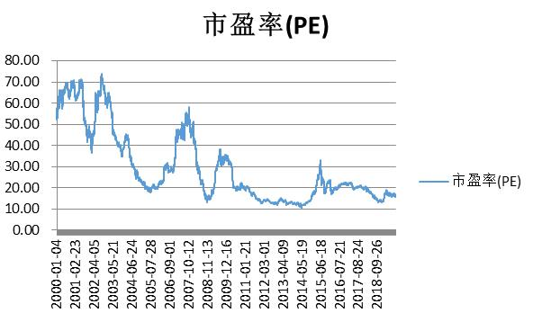

**投资方法系列**

**孙平 提问：二师父，我今年三月开始场外长期定投，目前持仓情况如下，请大家多多指教**

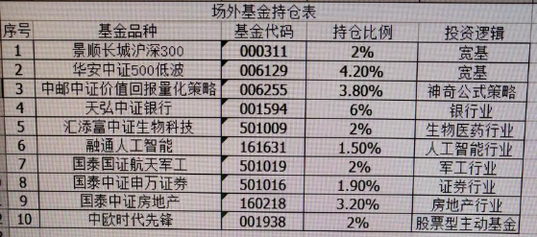

整体没啥问题，只要坚持把仓位加上来就可以啦，银行指数仓位最重，这个比一般的高出3倍了，还是控制下

另外港股可以考虑下，虽然波动大，但是实现轮动配置会降低风险的

**谢谢 提问：浦发发债，中签率这么高还多，会不会破发呀，有人说溢价高，易破发。**

有可能的，并不是可转债首日一定涨

**孙平 提问：二师父，浦发转债中签3000，请问上市当天直接卖出还是等？**

首日卖的，没必要一直等，盈利就卖，赚了就跑。 亏了也卖，再做点别的投资

**Jay 提问：师父，现在适合分批买入或定投可转债基金吗？**

易方达安心回报债，兴全转债这些，和股票走势正相关，可以定投

**雪莲 提问：二师父你好，中签之后，最迟多久缴费？如何缴费？因为第一次买可转债啥也不懂，谢谢！**

你把资金存入账户，他会自动扣款的

**向前进提问：请教，跟投的话选跟投调仓，还是追加买入，不知道有什么区别，谢谢**

跟投调仓主要是基于您最近一次调仓动作，或者基于系统给出的持仓偏离度方案，以此调整组合中产品的比例；

追加买入的话，申购的还是组合中的所有产品，系统会按比例把资金分配到每只产品的头上。

**Jay 提问：师父，有个问题请教一下，港股基金要收税比较多，那H股指数的市盈率需要乘以1.1后再和A股的市盈率做比较吗？**

这个只能纵向比较，不能横向比较

相当于文科班的第一名和理科班的第一名没法确定谁更好

h股指数历史市盈率就想当于纵向比较，这样的话我们能看到他的高低来确定定投比例，和a股市盈率横向比较没有意义

**tanxin 提问：二师父，你好！请问如果现在开始在场内配置券商etf是用均线策略好还是网格交易好**

券商ETF目前是低估值的，采用低估定投策略、均线策略或者网格策略都可以。

均线策略是移动的网格策略，这个更加科学。

**林荫 提问：请问二师父，申购港新股一般多少份额比较适合？**

你是港股打新还是投资港股呢

港股打新申购一手就可以了，港股投资的话根据你的投资资金来定

**号焱 提问：二师父，场内基金手续费怎么算？有像场外买7天内卖一样的高额手续费吗？**

场内基金费率有买入和卖出的佣金加上基金公司的管理费。

通常情况下购买一万元需要3元的手续费。但是通过二师父的福利注册渠道购买一万元只需要一元的手续费。即使上午买入，下午卖出也没有惩罚性收费的。

所以做波段操作适合用场内的交易软件来进行，在学堂置顶文章链接里面有福利开户渠道。

**Super鑫 提问：二师父，请教，有个股票拿了两年回本了盈利12%今天抛了，打算买513050中概互联Etf，之前没买过场内，有啥需要注意的？是不是场内可以当天抛，用抛的钱当天可以买股票呢？**

这个和买股票差不多了，当天委托买入，当天可以卖出，也计算买入和卖出佣金，和股票不同的是没有印花税

需要注意避免高溢价的基金，如果溢价太高可以等等再买入

**投资知识系列**

**素兮 提问：华夏收益债券001061投资的是海外债券么？基金名称里没有海外两个字，不太确定**

是海外收益债，可以等美元汇率降下来，美国10年国债收益率涨起来再投

**朝阳模具 提问：二师父，由于我在投资指数基金的同时也投资个股，最近个股的三季报都差不多出完了，持有的个股可以清楚的看到前三季度归母净利润同比增长了XX%，但是我们投资的指数基金有没有这样的数据？比如我们定投的50AH和基本面60前三季度归母净利润同比各增长了多少？这个数据能查询到么？**

归属母公司扣非净利润增长率是衡量股票盈利的关键指标

指数里面的可以自己用股票的权重对应相应的归母扣非净利润增长率计算出来，查阅渠道我还没找到，星球其他朋友有没有找到过

**会飞的猪 提问：什么是区块链**

区块链，他本质上是一套信用体系，比特币只是区块链的一个产物，未来主要是诞生属于央行自己的数字货币。

比如一个人贷款信用体系只能够银行看到，但是如果区块链体系的话就会将这个信息公之于众，相当于大家都知道了你的信用，这样在交易的时候我们知道这个人信用良好，那么很快就可以交易；如果一个人信用不好的话，那么就可以避而远之。

采用这种信用体系，以后能够减少交易环节对账户的依赖，可以提高交易效率同时能够有利于人民币的国家化。

**聪明的笨蛋 提问：二师父请问华泰和广发哪个可以网上开通创业板权限**

这个只能柜台开，风险比较大，还需要录音视频

**素兮 提问：二师父，重疾险买定期还是终身比较好？曾经在一篇文章中看到，说重疾险选择定期，剩下的钱用于指数基金投资的话比选择终身要利用率高。二师父买重疾险选择的是什么？**

是的，我做过对比，买终身的话没有必要的，你想想50万保额等你70了基本就不值啥钱了，重疾终身比70年的费用贵不少

每年剩下3000元，定投30年，你计算10个点的年化复合收益率都会带来几十万的现金流了

我自己也买的到70岁的，有购买保险需求的朋友可以加我微信ershifudt

**好运玲玲 提问：二师父您好！有个问题请您指点，我在蛋卷基金定投的医药100在正常估值盈利19.71%的时候我收割了一次利润，之后进入低估我又定投几次，现在医药100是正常估值，持有收益率是15.32%，请问再次收割利润是怎么计算？是等到19.71%后再上涨10%一20%收割利润吗？还有我在场内华泰也定投了，收割了利润后成本和均价不一样，再次收割怎么计算？比如说银行，我买的比例多了点，在盈利8.33%的时候我收割5948元的利润，现在总亏盈4.41%，盈利3866，下次收割怎么计算？**

这个收益率别看华泰的，自己计算，用（市价-买入均价）/买入均价。就得到实际的收益率。根据每次上涨10%收割就行了。

如果指数从正常进入低估，又投了，那么当进入正常估值的时候还是10%的收益率收割。

收割是为了防止回撤，通常适合大的波动行情。如果牛市到来一直收割仓位变轻了，或者来了一笔意外收入，仓位变轻了，也可以不收割的

**与世无争 提问：二师父，你好！上周四在天天基金定投里面一键定投了你的实盘基金2000元，但我看都周五才认购通过，这周还是在周四一键跟投就行了吗，还是要在今天跟投。**

周四就可以的，确认份额是周五，但是以周四收盘价格成交的

即使自己购买指数基金，确认也是t加1或者t加2

**朝阳模具 提问：二师父，什么软件能查到主要指数的历史市盈率，市净率以及指数的历史涨跌走势图。**

且慢、集思录、果仁、理杏仁，稍后我总结常见低费用查询估值的渠道

**🍀 凝🌸 慧🍀 提问：二师父好，向您请教一个问题：宽基指数基金和行业指数基金，在仓位比例管理上，有什么具体要求吗？比如，我想定投3个宽基指数基金50AH、基本面60、中证500，和1个行业指数基金中证银行，在仓位上应该如何安排比较合理？谢谢您，最近我在逐一拜读您2019年的精华文章汇总，很受用，感恩您的分享！**

这个看投资水平的哈。投资水平高的，可以完全只投行业指数基金，然后多个行业组合，多个国家的指数组合，这样的话风险也比较小。

对于投资新手的话，要多配置宽基指数基金，少配置行业指数基金，单个行业指数基金的比例不能超过20%。

如果配置了50AH，里面有很多银行股票，单一的银行指数的比例控制在10%以内就可以，这样风险就会降低很多。

**西锦巴乌 提问：师父好！请问查询到联接基金中的资金绝大部分都显示投资“其他”，投资股票只是一小部分，那么“其他”具体是什么？在哪里能看到？谢谢**

这是ETF链接基金，对于这种基金的话是重仓基金的指数基金。

什么意思呢？比方易方达沪深300ETF链接基金，他就是重仓沪深300指数基金的基金。那么其他里面的持仓股票是和沪深300指数一致的

**家树 提问：今天发行金力转债是否值得申购？**

AA减可转债，熊市可转债打新最好AA级别以上的

**海〔纳百川〕 提问：二师父，珠江金多多两全保险(万能型)，打算用作婚嫁金，您觉得怎么样？**

您什么时候用作婚嫁金，如果近三年不用的话指数基金会比年金险好，固定收益品种都无法跑赢通货膨胀

**进等花开 提问：二师父，本周刚买了您的基金课程，对于理财小白而言，要完全吸收并学会，一般要学习多久才能毕业？**

学习悟性好的话，学习加实践总结入门需要半年到一年。证券投资学习是终身的事情太多没法一劳永逸

**孤芳自赏 提问：万得金融终端有没有不针对企业公司而是个人使用的免费终端呢？个人怎么才能下载和免费注册登录呢？**

都是要付费的，个人付费版本便宜一点，但没有免费的

**匿名用户 提问：二师父，您好！马上双11了，买书优惠力度很大，能否推荐一些好书？**

推荐一些书，你再自己精选哈，不仅仅包含投资类的，我看过的比较好的都给你推荐下。

买入、持有、富有；一个投资家的20年；巴菲特之道；巴菲特和索罗斯的投资习惯；红楼梦、笑傲江湖；人性的优点；人性的弱点；思考致富；原则；西藏生死书；钟南山医生的传记；沈青的人物传记：智得亿万财富；穷思维富思维；蒋勋读红楼梦；投资中最简单的事；认知盈余；曾仕强教授易经的智慧；伟大的博弈

选择自己喜欢的吧。送给你一句话：读万卷书不如行万里路，行万里路不如阅人无数，阅人无数不如名师指路。

多走出去和更多的朋友交流，去结交更多的人，你会碰到各种各样的人，把他们读懂了并得到高人指路，那就非常厉害啦。

**免责声明**：本周报任何观点，皆为二师父个人投资心得及投资者交流记录，不构成投资建议。读者根据本周报及星球其他观点进行投资，须自行承担风险。